

ЕЖЕНЕДЕЛЬНАЯ «ТОЛСТУШКА»

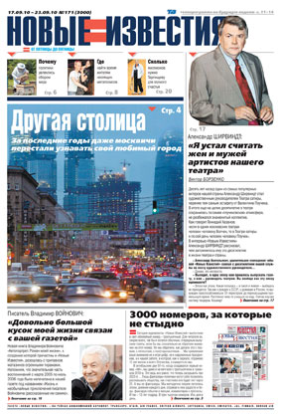 | ОСНОВНЫЕ ПАРАМЕТРЫ  Формат А3  День выхода - пятница  Объем – 16 полос  Печать полноцветная  Периодичность тематических полос в рубрике «Потребитель»:  Здоровье - еженедельно  Недвижимость - два раза в месяц  Личные деньги - два раза в месяц  Страхование - один раз в месяц  Образование - один раз в месяц  Технологии - один раз в месяц  Туризм и отдых - один раз в месяц  Тираж: 62 300 экз.

УСЛОВИЯ РАЗМЕЩЕНИЯ РЕКЛАМЫ
Формат | Размер, в мм. |  | Стоимость
Формат | Вертикальный | Горизонтальный | Стоимость
1\1 | 245х388 |  | 190 000
1\2 | 120х388 | 245х194 | 105 000
1\3 | 120х264 | 182х173, 245х128 | 82 000
1\4 | 120х194 | 182х130,245х96 | 58 500
1\6 | 120х132 | 182х87, 245х61 | 40 500
1\8 | 57х206 | 120х99, 182х61, 245х45 | 32 000
1\12 | 57х137 | 120х61, 182х45 | 22 500
1\16 | 57х103 | 120х49 | 20 000
1\24 | 57х69 |  | 13 000
1\32 | 57х52 | 120х25 | 11 000
Колонтитул в рубрике «Финансы», «Здоровье» |  | 130х30 | 13 500
Колонтитул в рубрике «недвижимость» |  | 60х30 | 6 500
Цены указаны в рублях без учета НДС. НДС – 18%

Особые условия размещения:
- Размещение на полосе ТВ (пятничный выпуск) - 57 мм *70 мм – 13 500 руб. + 1500 руб. за каждые 10 мм высоты дополнительно

Наценки
- 1-ая полоса - наценка 100% (максимальный объем рекламного модуля 1/16 полосы)
- Последняя полоса - наценка 50%
- Срочное размещение модуля (за один день до подписания газеты в печать) - 20%
- Выбор полосы – 25%
- Выбор места на полосе - 10%
- В сканворде - 50%
- Изготовления рекламного модуля - 10% от стоимости размещения

Скидки (взимаются последовательно)
от объема заказа: за количество публикаций:
от 15 000 руб. - 3% от 3 до 5 публикаций - 3%
от 45 000 руб. - 5% от 6 до 10 публикаций - 5%
от 100 000 руб. - 10% свыше 10 публикаций - 10%
скидки рекламным агентствам: 15%

